Damit das Mailsystem nicht ständig zusammenbricht oder überlastet wird, wurden wir gebeten, die Anhänge nicht per Mail zu schicken. Daher haben wir uns bemüht eine möglichst einfache Dateiablage für euch zur Verfügung zu stellen..

Wo findet ihr die Dateiablage?
Einfach dieses Symbol anklicken:
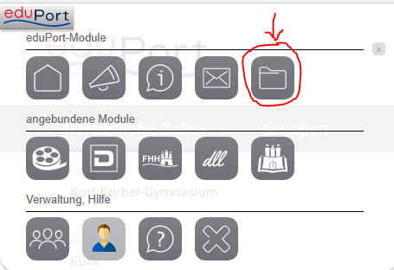

Dateiablage unter „Gemeinsame Inhalte“ -> „kkg.hamburg.de“-> „Unterricht“
Wir wollen versuchen das System kurz zu erläutern, damit ihr wisst, welche Dateien von wem wo abgelegt werden sollen/können:
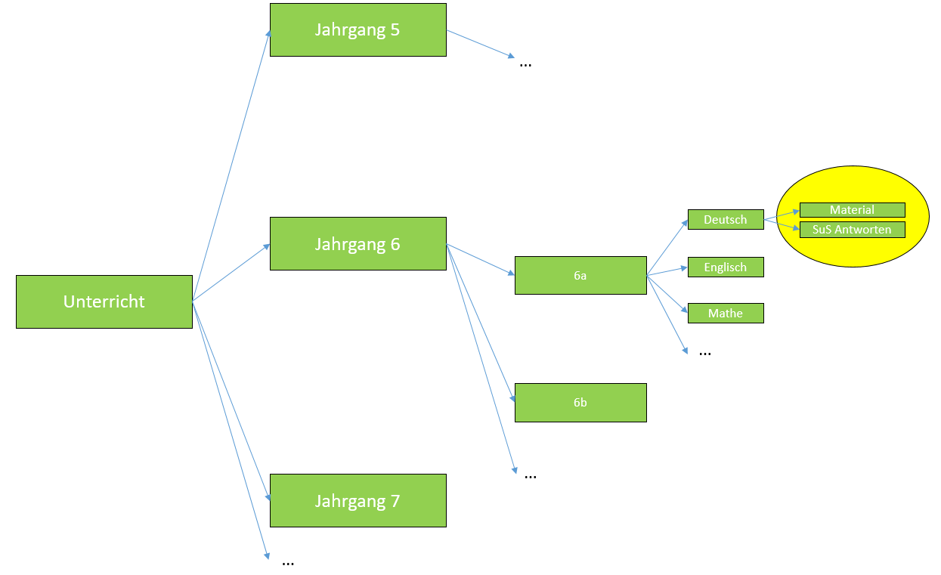

… so ist die Struktur aufgebaut und bereits in EduPort vorgegeben.

Wichtig für Euch:
- Ihr könnt alle Materialien aller Stufen ansehen und herunterladen. In den Ordner „SuS Antworten“ eurer Klasse (hier z.B. 6a) könnt ihr eure Materialien auch hochladen – aber anschließend nicht mehr löschen. Also bitte vorher überlegen, was ihr hochladet.

- Falls ihr in einem Kurs seid, in dem klassenübergreifend gearbeitet wird, so gibt es einen Ordner z.B. „6abc“ und dieser ist dann auch nach Fächern sortiert. Bitte dann in dem „SuS Antworten“ eure Antworten ablegen.

Falls ihr noch Fragen habt, bitte eurem Klassenlehrer melden. Der leitet das denn gegebenenfalls weiter an uns!

Euer IT Team

